Перечень транспортных средств, признанных брошенными, разукомплектованными, бесхозяйными
дата осмотра | адрес | марка/модель/гос. номер/цвет | срок добровольного/принудительного перемещения | фотоматериалы
11.05.2022 | пл. Ленина, 3 | ВАЗ 2108  М573СТ 36  зеленый | 25.05.2022/ в соответствии с п. 4.1 постановления № 36 от 29.01.2018 | 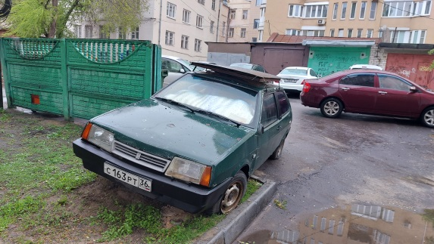 | 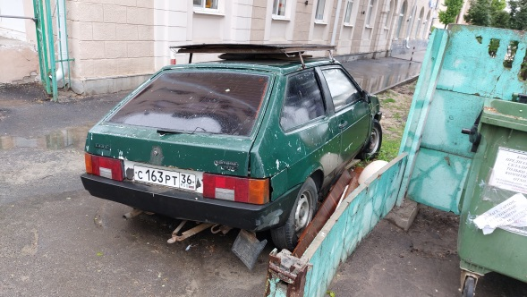
11.05.2022 | пл. Ленина, 3 | ВАЗ 2108  С163РТ 36  зеленый | 25.05.2022/ в соответствии с п. 4.1 постановления № 36 от 29.01.2018 | 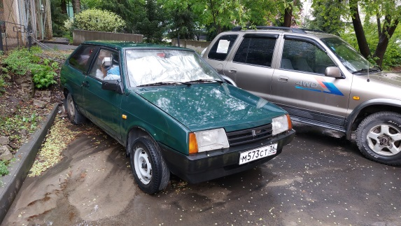 | 